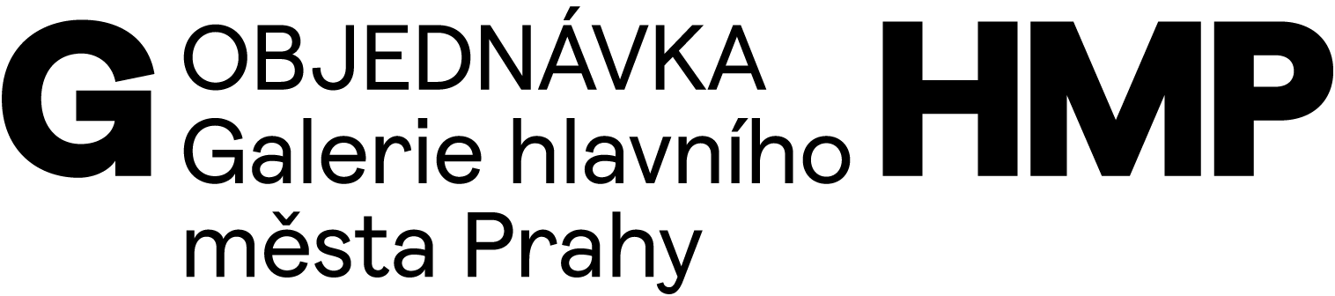
č. O-3200-1000-2025
DODAVATEL | OBJEDNATEL
Petr Kněžek  R. A. Dvorského 601,  109 00, Praha 10  IČ: 75930013,  DIČ: CZxxxxxxxx  Nejsem plátce DPH  Úřad příslušný podle §71 odst.2 živnostenského zákona: Úřad městské části Praha 15  ČÚ: xxxxxxx | Galerie hlavního města Prahy  Staroměstské náměstí 605/13  CZ 110 00 Praha 1  IČ 00064416  DIČ CZ 00064416  č. bankovního účtu: 2000700006/6000  PPF Banka, a.s.  V Praze 15. 12 2025

OBJEDNÁVÁME U VÁS
Grafické práce - publikace Umění aktivismu
Celkový rozsah hodin - 96,5
Cena celkem: 77 200,- Kč

 | OBJEDNÁVÁ | SCHVALUJE | SCHVALUJE
Magdalena Juříková  ředitelka GHMP | ^{Petra Bezděková} | ^{Jana Smrčková} | Eva Koláčková  Správce rozpočtu

